中共开江县委第三巡察组

**巡察工作快讯**

第一期

中共开江县委第三巡察组 编印 2020年4月21日

中共开江县委第三巡察组

巡察开江县医疗保障局工作动员会召开

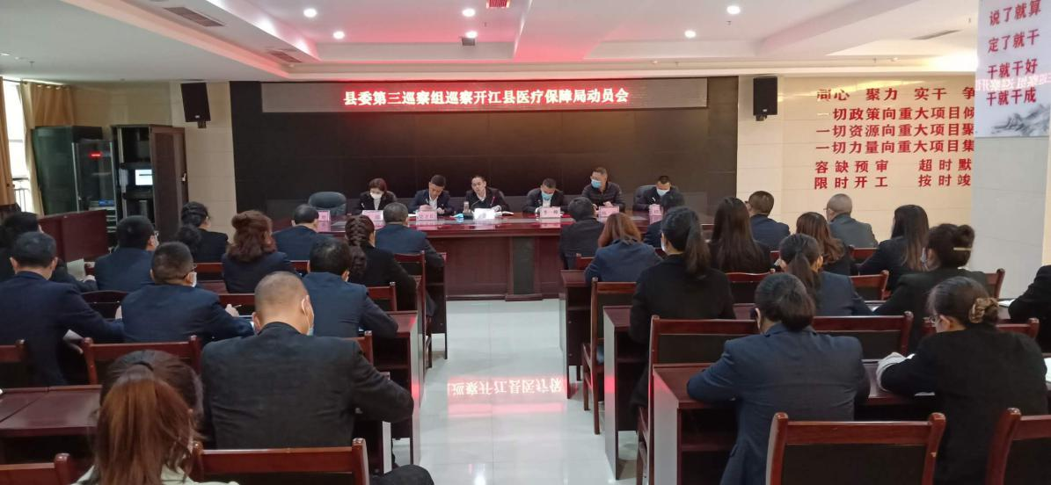

根据开江县委巡察工作领导小组统一部署安排，2020年4月21日，开江县委第三巡察组巡察开江县医疗保障局工作动员会召开。会上，县委第三巡察组组长李世锋就即将开展的巡察工作作了动员讲话，就配合做好此次巡察工作提出要求。开江县医疗保障局党组书记、局长李一峰主持会议并作表态发言。

县委第三巡察组副组长及有关同志，开江县医疗保障局党政领导班子成员出席会议，全体职工，部分退休人员代表，“两代表一委员”等同志列席会议。

李世锋指出，此次巡察，着重从四个方面开展监督检查,即“三个聚焦、一个加强”。将重点对开江县医疗保障局党政领导班子及其成员执行党章和其他党内法规、遵守党的纪律、落实全面从严治党主体责任和监督责任等情况进行监督检查。要求开江县医疗保障局要统一思想、高度重视，积极配合、认真对待，统筹兼顾、搞好配合，以巡察促进党员干部队伍作风转变，促进各项工作完成。

李世锋强调，开江县医疗保障局党组要提高政治站位，正确把握巡察工作的重要性，全力支持配合县委巡察工作，对巡察发现的问题要强化整改，突出巡察成果的运用，推动整体工作上新台阶。

李一峰同志就迎接县委巡察工作作表态发言，同时要求全体职工要提高站位、强化自觉、主动配合、接受监督，即查即改。

据悉，县委第三巡察组将在开江县医疗保障局工作45天。根据巡察工作条例规定，县委巡察组主要受理反映开江县医疗保障局党政领导班子及其成员和重要岗位领导干部问题的来信来电来访，重点是关于违反政治纪律、组织纪律、廉洁纪律、群众纪律、工作纪律和生活纪律等方面的举报和反映。其他不属于巡察受理范围的信访问题，将按规定由开江县医疗保障局党组和有关部门认真处理。